Specializzazione: suggerita post Diploma  non universitaria, Low Cost, breve | per diventare eXpert, occupat o/a di Alto profilo > subito alla  www.paraUniversita.it  ampia formazione per Lavoro certo  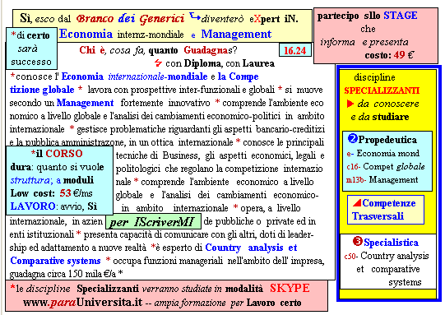  Il corso ed i suoi contenuti personalizzeranno il mio curriculum | a INFO o SmS 47    392 8233 155  e Tu, 17 Dic  partecipi allo STAGE   che informa e presenta  la Specializzazione ?    Sì, poi frequenterò  Il CORSO 16.24  specialistTico
 | per diventare eXpert, occupat o/a, di Alto profilo > subito alla  www. paraUniversita.it  ampia formazione per Lavoro certo | INFO o SmS 49  
Specializzazione: suggerita post Diploma.  non universitaria, Low cost, , breve | 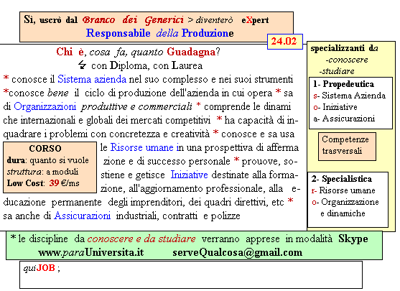  Il corso ed i suoi contenuti personalizzeranno il mio curriculum | 392 8233 155  e Tu. 19 Dic  partecipi allo STAGE   (vedi pg 120)  che informa e presenta  la Specializzazione ?    Sì, poi frequenterò  il CORSO 24.02  specialisTico  s

